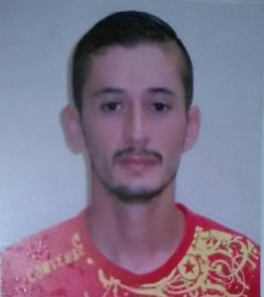**CURRICULUM VITAE**

**Información Personal**

**Nombre:** Esteban Murcia Chinchilla.

**Número de cédula:** 1 1358 0542.

**Edad:** 27 años.

**Dirección:** Rio Segundo de Alajuela, frente a Bomba el Pacific, carretera a Heredia.

**Estado civil:** Soltero.

**Número de teléfono:** 6354 1947/ 8651 6376

**Correo electrónico:** murciach16@gmail.com

**Estudios**

Bachillerato en Educación Media en proceso de completar.

Noveno Año

I y II ciclos de la Educación General Básica.

**Estudios Complementarios**

Curso de Manipulación de alimentos.

Curso libre de derecho en U Latina.

**Experiencia Laboral**

Salonero en Bar y Restaurante el "Uno Más".

Referencia con: Kenia Marenco, tel.: 2771 64 11.

Salonero y Bartender en Bar y Restaurante los Crestones.

Referencia con Raquel Rodríguez, Cel,: 6131 8390.

Vendedor en Rotulación y Publicidad " Que Éxito."

Referencia con: Joaquín Murillo, tel.: 2771 97 45.

Dependiente en Supermercado y Autoservicio CH Y CH.

Referencia con: Walter Chavarría, tel.: 2738 19 57.

Policía Penitenciario en Ministerio de Justicia y Paz.

Referencias : 2771 31 29, extensión # 9.

Oficialía de guardia Sonia Badilla, Cel.: 8910 04 80.

**Referencias Personales.**

Rodrigo Fernández Hernández. Cel.: 83932797

Oscar Mora Corrales. Cel.: 8866 59 70.

Zaida Segura Rojas. Cel. 86316644